Впровадження управлінських інновацій на підприємствах

ВПРОВАДЖЕННЯ УПРАВЛІНСЬКИХ ІННОВАЦІЙ НА ПІДПРИЄМСТВАХ

УДК 687.1:338.512 (477) Вікторія ЛЕВКУЛИЧ

ОСОБЛИВОСТІ ВПРОВАДЖЕННЯ СИСТЕМИ УПРАВЛІННЯ ВИТРАТАМИ НА ЯКІСТЬ ПРОДУКЦІЇ НА ВІТЧИЗНЯНИХ ПІДПРИЄМСТВАХ З ВИРОБНИЦТВА ОДЯГУ

Обґрунтовано необхідність впровад- ження систем управління витратами, пов’язаними із забезпеченням та покра­щенням якості продукції на вітчизняних підприємствах з виробництва одягу, та висвітлено послідовність кроків, які для цього потрібно здійснити. На основі побудови діаграм Парето для кількості дефектів, виявлених на стадії міжопера- ційного та фінішного контролю, а також для вартості їх виправлення та на основі проведення АВС-аналізу виявлено «вузькі місця» в системі контролю якості на аналізованому підприємстві, що дало змогу розробити пропозиції по її вдосконаленню.

Ключові слова: система управління витра­тами на якість, діаграма Парето, АВС- аналіз, підприємства з виробництва одягу.

The necessity of introduction of management costs associated with providing and improving product quality in domestic wearing apparel companies is proved. A sequence of steps that you need to make is demonstrated. Based on Pareto charts for the number of defects have been found out at the stage of interoperable and finish control as well as for the cost of fixing of them and on the basis of the ABC- analysis the «bottlenecks» in the system of quality control of the analyzed company is indicated. This made it possible to developed proposals for its improvement.

Keywords: managerial system if costs on quality, Pareto chart, ABC-analysis, wearing apparel companies.

На сучасному етапі розвитку суспільства провідну роль у забезпеченні конкурентних переваг суб’єкта господарювання відіграє економічно обґрунтована якість продукції. З огляду на посилення конкуренції у всіх галузях економіки, обмеженість ресурсів та мінливість вимог споживачів виникає потреба в зосередженні уваги саме на економічно обґрунтованій якості, тобто такій якості продукту, яка б водночас задовольняла споживача та забезпечувала прибуткову діяльність підприємства-виробника.

Отримання ринкового успіху в умовах жорсткої конкуренції потребує від підприємства безперервного удосконалення, яке є засобом для розвитку та нарощування прибутків. Кваліфікований персонал, технічне і технологічне оснащення, ефективне виробництво,

© Вікторія Левкулич, 2013.

Управлінські інновації 3/2013 р.

б!

В. Левкулич

Особливості впровадження системи ...

висока продуктивність, якісна продукція - все це засоби для досягнення мети будь-якого суб’єкта господарювання - отримання прибутку. Якщо виокремити управління якістю у підсистему цілісної системи виробничих відносин - систему управління якістю, то її метою можна визначити постійне й безперервне покращення якості продукції. Єдиним засобом інтеграції зусиль, спрямованих на досягнення мети у першому і другому випадках, є забезпечення ефективного управління витратами на якість продукції.

Дослідженню фундаментальних питань управління якістю продукції та витрат, пов’язаних з її забезпеченням і підвищенням, приділено значну увагу в працях, У. Е. Де- мінга [1], Дж. Джурана [2], Ф. Кросбі [3], А. Фейгенбаума [4], В. Шухарта [5] та інших.

Метою даного дослідження є обґрунтування необхідності і розроблення системи управління витратами на якість продукції на вітчизняних підприємствах з виробництва одягу.

За твердженням В. Е. Демінга, справжнє покращення якості неможливе без глибинних знань, які базуються на теорії пізнання, знанні варіабельності, розумінні психології та сутності систем. При цьому під системою розуміють сукупність взаємозв’язаних та взаємозалежних компонентів або процесів, які при взаємодії цілеспрямовано перетворюють вхідні складові у певний результат [6].

Зважаючи, що метою системи управління якістю є постійне й безперервне покращення якості продукції, основні заходи, необхідні для її досягнення, визначимо як превентивні дії, спрямовані на попередження появи дефектів, контроль та оцінювання якості, виправлення та усунення помилок, пов’язаних із забезпеченням та покращенням якості продукції.

Оскільки процес забезпечення та підвищення якості супроводжується певними витратами, то, відповідно, існує необхідність управління ними. У сучасній науковій літературі часто можна зустріти пропозиції щодо бажаної структури витрат на якість, а саме: частка витрат на попередження дефектів повинна складати 50% від загальної суми витрат на якість, частка витрат на оцінювання і контроль - 40%, на усунення дефектів - 10% [7, с. 414].

Відомі фахівці у царині управління якістю та витратами на неї, зокрема, Ф. Кросбі [3], стверджують, що якість не коштує нічого, або приходять до висновку, що вкладання коштів у превентивні витрати здатне забезпечити значне зменшення і усунення витрат на оцінювання та виправлення дефектів. Досвід зарубіжних підприємців підтверджує, що один долар, вкладений у превентивні заходи для попередження дефектів, заощаджує десять доларів [8].

Ситуація, яка склалася на вітчизняних підприємствах з виробництва одягу, показує, що аналіз та оцінювання витрат на якість необхідно розпочинати з вивчення витрат на виправлення дефектів. На нашу думку, виявлення дефектів, визначення вартості їх виправлення та причин виникнення, тобто, виявлення причинно-наслідкових зв’язків цих величин, створить можливість для оптимізації структури витрат на якість продукції. Для цього необхідно створити систему контролю, аналізу і оцінювання витрат, пов’язаних із забезпеченням та підвищенням якості продукції, та впровадити її на вітчизняних підприємствах з виробництва одягу.

Об’єктом дослідження нами обрано ПрАТ «Ужгородська швейна фабрика», яка знаходиться в місті Ужгород та нараховує близько 380 працівників. Дослідження, здійснене

62

Управлінські інновації 3/2013 р.

Впровадження управлінських інновацій на підприємствах

з метою упровадження системи контролю, аналізу і оцінювання витрат, пов’язаних із забезпеченням та підвищенням якості продукції на підприємстві з виробництва одягу, проходило в чотири етапи.

На першому етапі досліджувалася система контролю та оцінювання якості продукції (на прикладі жакетів жіночих), яка застосовується на підприємстві. На другому етапі проводився збір необхідних даних, що стосуються контролю якості (на основі існуючої системи контролю) упродовж одного місяця. Отриману інформацію щодо дефектів, які виникають у процесі пошиття виробів, було класифіковано відповідно до ділянок контролю. На третьому етапі класифіковані дефекти було згруповано за частотою їх виникнення (в порядку зменшення) та проаналізовано за допомогою побудови діаграм Парето, а також проведення АВС - аналізу, що дало змогу визначити операції з високим рівнем дефектів. На четвертому етапі, шляхом вимірювань та розрахунків часу і коштів, необхідних для виправлення дефектів, було виокремлено операції, які ми вважаємо «вузькими місцями» системи контролю якості.

Отримані результати подано у таблиці 1.

Таблиця 1

Інформація про кількість дефектів виробу (модель У32 - жакет жіночий оксамитовий) на стадії міжопераційного контролю для побудови діаграми Парето (1.06.2012 р. - 30.06.2012 р.)

|  |  |  |  |  |  |
| --- | --- | --- | --- | --- | --- |
| № | Вид дефекту | Кількість  дефектів  (штук) | Накопичена  кількість  дефектів  (штук) | Відсоток даного виду дефектів в загальній їх кількості | Накопичений  відсоток |
| 1. | Перекіс ґудзиків на рукаві | 476 | 476 | 23,41 | 23,41 |
| 2. | Нерівно пришита етикетка | 308 | 784 | 15,14 | 38,55 |
| 3. | Неоднакова висота коміра | 232 | 1016 | 11,41 | 49,96 |
| 4. | Перекіс кишені | 230 | 1246 | 11,31 | 61,27 |
| 5. | Дефект клапану кишені | 226 | 1472 | 11,11 | 72,38 |
| 6. | Погано запрасований рукав | 200 | 1672 | 9,83 | 82,21 |
| 7. | Дефект защипу рукава | 180 | 1852 | 8,85 | 91,06 |
| 8. | Нерівно пришиті плічка | 150 | 2002 | 7,37 | 98,43 |
| 9. | Відсутні ґудзики на рукаві | 32 | 2034 | 1,57 | 100 |
| 10. | Разом | 2034 | - | 100 | - |

Джерело: власне дослідження.

На основі таблиці 1 побудуємо діаграму Парето, яка дасть змогу визначити, які дефекти здійснюють найбільший вплив на якість виробу (рис. 1).

Управлінські інновації 3/2013 р.

63

В. Левкулич

Особливості впровадження системи

2500 !

2000 --

1500 - -

* 1000 --

500 --

г 2500

-- 2000

-- 1500

-- 1000

-- 500

Кількість дефектів  
(штук)

] Накопичена  
кількість дефектів  
(штук)

-Відсоток дефектів  
в їх загальній  
кількості

-Накопичений

відсоток

0

0

**Рис. 1.** Діаграма Парето для кількості дефектів, виявлених на стадії міжопераційного контролю (01.06.2012р. - 30.06.2012р.)

Джерело: власне дослідження.

Проаналізувавши діаграму, наведену на рис. 1 за допомогою АВС-аналізу, отримуємо таке: група дефектів (умовно назвемо її «А»), куди включено «Перекіс ґудзиків на рукаві», «Нерівно пришита етикетка», «Неоднакова висота коміра», що складає 33,3% від загальної кількості видів дефектів, найбільше впливає на якість виробів - 49,96%. Друга група дефектів (назвемо її' «В»), яка включає в себе «Перекіс кишені», «Дефект клапану кишені», «Погано запрасований рукав», що складає також 33,3% від загальної кількості видів дефектів, впливає на якість виробів на 32,25%. Остання група дефектів («С»), до якої входять «Дефект защипу рукава», «Нерівно пришиті плічка», «Відсутні ґудзики на рукаві», що теж становить 33,3% від загальної кількості видів дефектів, впливає на якість виробу на 17,79%. Отже, аналіз показує, що необхідно зосередитись на дефектах групи «А», які найбільшою мірою впливають на якість виробів. Варто також зазначити, що таке дослідження дало змогу визначити вартість виправлення дефектів, що показано в таблиці 2.

Розрахунки, наведені в таблиці 2, свідчать проте, що при визначенні впливу певного виду дефекту на якість виробу (у нашому випадку жакету жіночого оксамитового) необхідно враховувати не тільки кількість дефектів, а й час, необхідний для їх виправлення та, відповідно, витрати, зумовлені таким виправленням.

64

Управлінські інновації 3/2013 р.

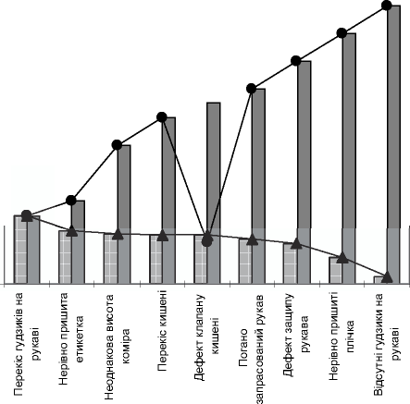

Впровадження управлінських інновацій на підприємствах

Таблиця 2

витрати на якість, зумовлені дефектами виробу (модель У32 - жакет жіночий оксамитовий), що виявлені на стадії міжопераційного контролю якості і розраховані за період з 1.06.2012 по 30.06.2012 рр.

|  |  |  |  |  |  |
| --- | --- | --- | --- | --- | --- |
| № | Вид дефекту | Кількість  дефектів  (штук) | Час  виправлення  (хв.) | Загальний час виправлення (хв.) | Загальна вартість виправлення дефекту (грн.) (*) |
| 1. | Перекіс ґудзиків на рукаві | 476 | 2,29 | 1090,04 | 457,82 |
| 2. | Нерівно пришита етикетка | 308 | 1,57 | 483,56 | 203,1 |
| 3. | Неоднакова висота коміра | 232 | 1,43 | 331,76 | 139,34 |
| 4. | Перекіс кишені | 230 | 2,09 | 480,7 | 201,9 |
| 5. | Дефект клапану кишені | 226 | 3,49 | 788,74 | 331,27 |
| 6. | Погано запрасований рукав | 200 | 0,38 | 76 | 31,92 |
| 7. | Дефект защипу рукава | 180 | 1,59 | 286,2 | 120,2 |
| 8. | Нерівно пришиті плічка | 150 | 1,05 | 157,5 | 66,15 |
| 9. | Відсутні ґудзики на рукаві | 32 | 1,4 | 44,8 | 18,82 |
| 10. | Разом | 2034 | - | 3739,3 | 1570,52 |

(*) Витрати на хвилину виправлення дефектів складають 0,42 коп. Джерело: власне дослідження.

Керуючись основним принципом теорії обмежень системи (продуктивність системи в цілому визначається продуктивністю її найслабшої ланки), проаналізуємо вплив кожного виду дефектів на розмір витрат на якість. Для цього зробимо необхідні розрахунки для побудови діаграми Парето (таблиця 3).

Таблиця 3

Інформація щодо вартості виправлення дефектів виробу (модель У32 - жакет жіночий оксамитовий), виявлених на стадії міжопераційного контролю якості для побудови діаграми Парето (01.06.2012 р. - 30.06.2012 р.)

|  |  |  |  |  |  |
| --- | --- | --- | --- | --- | --- |
| № | Вид дефекту | Загальна  вартість  виправлення  дефекту  (грн.) | Накопичена  вартість  виправлення  дефекту  (грн.) | Відсоток вартості виправлення дефекту в загальній сумі витрат на виправлення дефектів | Накопичений  відсоток |
| 1 | 2 | 3 | 4 | 5 | 6 |
| 1. | Перекіс ґудзиків на рукаві | 457,82 | 457,82 | 29,15 | 29,15 |
| 2. | Дефект клапану кишені | 331,27 | 789,09 | 21,09 | 50,24 |
| 3. | Нерівно пришита етикетка | 203,1 | 992,19 | 12,93 | 63,17 |
| 4. | Перекіс кишені | 201,9 | 1194,09 | 12,86 | 76,03 |
| 5. | Неоднакова висота коміра | 139,34 | 1333,43 | 8,87 | 84,9 |

Управлінські інновації 3/2013 р.

65

В. Левкулич

Особливості впровадження системи

Продовження табл. 3

|  |  |  |  |  |  |
| --- | --- | --- | --- | --- | --- |
| 1 | 2 | 3 | 4 | 5 | 6 |
| 6. | Дефект защипу рукава | 120,2 | 1453,63 | 7,65 | 92,55 |
| 7. | Нерівно пришиті плічка | 66,15 | 1519,78 | 4,21 | 96,76 |
| 8. | Погано запрасований рукав | 31,92 | 1551,7 | 2,03 | 98,79 |
| 9. | Відсутні ґудзики на рукаві | 18,82 | 1570,52 | 1,21 | 100 |
| 10. | Разом | 1570,52 | - | 100 | - |

Джерело: власне дослідження.

На основі отримання інформації побудуємо діаграму Парето.

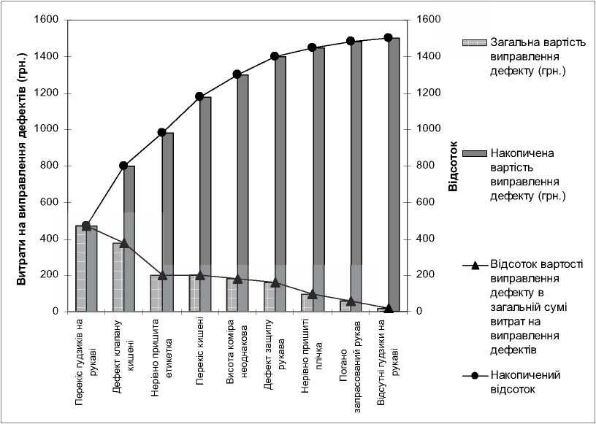

**Рис. 2.** Діаграма Парето для вартості виправлення дефектів, виявлених на стадіїміжопераційного контролю

Аналізуючи діаграму, зображену на рисунку 2, бачимо, що група дефектів (умовно назвемо її «А»), до якої включено, за обраним нами підходом, «Перекіс ґудзиків на рукаві», «Дефект клапану кишені», «Нерівно пришита етикетка», що складає 33,3% від загальної кількості видів дефектів, становить 63,17% від загальних витрат на виправлення дефектів. Друга група дефектів (назвемо її «В»), яка включає «Перекіс кишені», «Неоднакова висота коміра», «Дефект защипу рукава», що складає також 33,3% від загальної кількості видів дефектів, становить 29,38% від загальних витрат на виправлення дефектів. Остання група

66

Управлінські інновації 3/2013 р.

Впровадження управлінських інновацій на підприємствах

дефектів («С»), до якої входять «Нерівно пришиті плічка», «Погано запрасований рукав», «Відсутні ґудзики на рукаві», що теж становить 33,3% від загальної кількості видів дефектів, становить всього 7,45% від загальних витрат на виправлення дефектів.

Аналіз рисунків 1 та 2 показує, що дефект «Перекіс ґудзиків на рукаві» повторюється найчастіше і потребує найбільше часу і коштів на його виправлення. Отже, за результатом проведеного аналізу операція «Пришивання ґудзиків на рукавах» може бути визначена як «вузьке місце» в системі управління якістю, яке перешкоджає досягненню мети - покращенню якості продукції. Поряд з тим, наступний крок аналізу дає змогу відстежити інший тип зв’язку. Так, «Дефект клапану кишені» є менш повторюваним, ніж «Нерівно пришита етикетка», «Неоднакова висота коміра» та «Перекіс кишені», але потребує більше часу та коштів на його виправлення. Аналогічна ситуація простежується з дефектом «Дефект защипу рукава», який з групи «С» (при аналізі кількості дефектів) переходить в групу «В» (при аналізі часу та витрат, необхідних для його усунення).

Отже, можна дійти висновку, що при поєднанні системи контролю, аналізу і оцінювання якості з принципом теорії обмежень системи є можливість ефективної оптимізації процесу контролю якості шляхом виявлення та зосередження уваги на «вузьких місцях», які, по суті, визначають ефективність системи в цілому.

Проведемо аналогічний аналіз дефектів, виявлених при фінішному контролі якості виробу.

Таблиця 4

Інформація щодо дефектів виробу (модель У32 - жакет жіночий оксамитовий) на стадії фінішного контролю для побудови діаграми Парето (01.06.2012 р. - 30.06.2012 р.)

|  |  |  |  |  |  |
| --- | --- | --- | --- | --- | --- |
| № | Вид дефекту | Кількість  дефектів  (штук) | Накопичена кількість дефектів (штук) | Відсоток кількості дефектів в загальній їх кількості | Накопичений  відсоток |
| 1. | Погано запрасована тканина верху | 30 | 30 | 15,71 | 15,71 |
| 2. | Погано запрасована підкладка | 29 | 59 | 15,18 | 30,89 |
| 3. | Дефект підкладки | 25 | 84 | 13,09 | 43,98 |
| 4. | Нерівно пришиті ґудзики | 23 | 107 | 12,04 | 56,02 |
| 5. | Дефект петлі для ґудзика | 21 | 128 | 11 | 67,02 |
| 6. | Дефект обробки швів | 18 | 146 | 9,42 | 76,44 |
| 7. | Перекіс ґудзиків на рукаві | 16 | 162 | 8,38 | 84,82 |
| 8. | Дефект текстилю | 15 | 177 | 7,85 | 92,67 |
| 9. | Дефект клапану кишені | 14 | 191 | 7,33 | 100 |
| 10. | Разом | 191 | - | 100 | - |

Джерело: власне дослідження.

На основі таблиці 4 побудуємо діаграму Парето, яка дасть змогу виявити дефекти, що найбільше впливають на якість виробу.

Управлінські інновації 3/2013 р.

67

В. Левкулич

Особливості впровадження системи ...

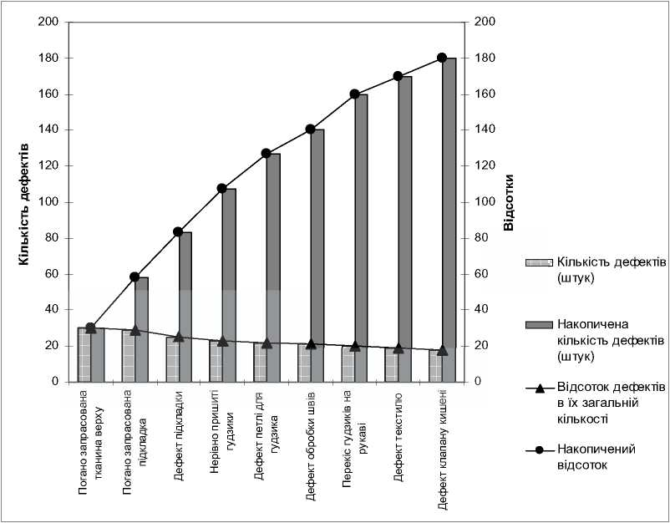

**Рис. 3.** Діаграма Парето для кількості дефектів, виявлених на стадії фінішного контролю

Джерело: власне дослідження.

Проаналізувавши рисунок 3 за допомогою АВС-аналізу, отримуємо наступне: група дефектів (умовно назвемо її «А»), до якої включено «Погано запрасована тканина верху», «Погано запрасована підкладка», «Дефект підкладки», що складає 33,3% від загальної кількості дефектів, здійснює найбільший вплив на якість виробів - 43,98%. Друга група дефектів («В»), яка включає «Нерівно пришиті ґудзики», «Дефект петлі для ґудзика», «Дефект обробки швів», що складає також 33,3% від загальної кількості дефектів, впливає на якість виробів на 32,46%.

Остання група дефектів («С»), до якої входять «Перекіс ґудзиків на рукаві», «Дефект текстилю», «Дефект клапану кишені», що теж становить 33,3% від загальної кількості видів дефектів, впливає на якість виробу на 23,56%.

Оскільки аналіз кількості дефектів та аналіз часу і коштів, необхідних для їх виправ­лення, проведені на стадії міжопераційного контролю, показав, що для отримання достовірних висновків щодо витрат на якість продукції потрібно враховувати ці показники в комплексі, здійснимо відповідний аналіз дефектів і на стадії фінішного контролю якості. Результати вимірювань та розрахунків наведено в таблиці 5.

68

Управлінські інновації 3/2013 р.

Впровадження управлінських інновацій на підприємствах

Таблиця 5

Витрати на якість, зумовлені дефектами виробу (модель У32 - жакет жіночий оксамитовий), що виявлені на стадії фінішного контролю якості (01.06.2012 р. - 30.06.2012 р.)

|  |  |  |  |  |  |
| --- | --- | --- | --- | --- | --- |
| № | Вид дефекту | Кількість  дефектів  (штук) | Час  виправлення  (хв.) | Загальний час виправ­лення (хв.) | Загальна вартість виправлення дефекту (ФН.) (*) |
| 1. | Погано запрасована тканина верху | 30 | 1,2 | 36 | 15,12 |
| 2. | Погано запрасована підкладка | 29 | 1,35 | 39,15 | 16,44 |
| 3. | Дефект підкладки | 25 | 29,45 | 736,25 | 309,23 |
| 4. | Нерівно пришиті ґудзики | 23 | 1,59 | 36,57 | 15,36 |
| 5. | Дефект петлі для ґудзика | 21 | 1,37 | 28,77 | 12,08 |
| 6. | Дефект обробки швів | 18 | 2,59 | 46,62 | 19,58 |
| 7. | Перекіс ґудзиків на рукаві | 16 | 2,29 | 36,64 | 15,39 |
| 8. | Дефект текстилю | 15 | 90,35 | 1355,25 | 569,21 |
| 9. | Дефект клапану кишені | 14 | 3,49 | 48,86 | 20,52 |
| 10. | Разом | 191 | - | 2364,11 | 992,93 |

* Витрати на хвилину виправлення дефектів складають 0,42 коп.

Джерело: власне дослідження.

Беручи за основу дані таблиці 5, здійснимо необхідні розрахунки для побудови діаграми Парето (таблиця 6).

Таблиця 6

Інформація щодо вартості виправлення дефектів виробу (модель У32 - жакет жіночий оксамитовий), виявлених на стадії фінішного контролю якості

(01.06.2012 р. - 30.06.2012 р.)

|  |  |  |  |  |  |
| --- | --- | --- | --- | --- | --- |
| № | Вид  дефекту | Загальна вартість виправлення дефекту (грн.) | Накопичена вартість виправлення дефекту (грн.) | Відсоток вартості виправлення дефекту в загальній сумі витрат на виправлення дефектів | Накопичений  відсоток |
| 1. | Дефект текстилю | 569,21 | 569,21 | 57,33 | 57,33 |
| 2. | Дефект підкладки | 309,23 | 878,44 | 31,14 | 88,47 |
| 3. | Дефект клапана кишені | 20,52 | 898,96 | 2,07 | 90,54 |
| 4. | Дефект обробки швів | 19,58 | 918,54 | 1,97 | 92,51 |
| 5. | Погано запрасована підкладка | 16,44 | 934,98 | 1,66 | 94,17 |
| 6. | Перекіс ґудзиків на рукаві | 15,39 | 950,37 | 1,55 | 95,72 |
| 7. | Нерівно пришиті ґудзики | 15,36 | 965,73 | 1,54 | 97,26 |
| 8. | Погано запрасована тканина верху | 15,12 | 980,85 | 1,52 | 98,78 |
| 9. | Дефект петлі для ґудзика | 12,08 | 992,93 | 1,22 | 100 |
| 10. | Разом | 992,93 | - | 100 | - |

Джерело: власне дослідження.

Управлінські інновації 3/2013 р.

69

В. Левкулич

Особливості впровадження системи

Інформація табл. 6 дозволила побудувати діаграму Парето, яку подано на рис. 4.

1200

1200

1000

800

600

400

200

О

I-

О

О

с[

Ё

] Загальна вартість виправлення дефекту (грн.)

] Накопичена вартість виправлення дефекту (грн.)

-Відсоток вартості виправлення дефекту в загальній сумі витрат на виправлення дефектів

-Накопичений

відсоток

0

**Рис. 4.** Діаграма Парето для вартості виправлення дефектів, виявлених на стадії фінішного контролю

Аналіз рисунків 3 та 4 показує, що дефект «Погано запрасована тканина верху» повторюється найчастіше, але коштує організації всього 15,12 грн., що становить 1,52% від загальних витрат на виправлення дефектів, в той час, як «Дефект текстилю» за кількістю випадків становить 7,85% від загальної кількості дефектів, виявлених на етапі фінішного контролю якості, але потребує найбільше часу та коштів для його усунення (57,33% від загальних витрат на виправлення дефектів). Отже, за результатом проведеного аналізу операція «Усунення дефекту текстилю» може бути визначена як «вузьке місце» в системі контролю якості.

Наступний крок аналізу дає змогу встановити, що такі дефекти, як «Дефект клапану кишені» та «Перекіс ґудзиків на рукаві», які виявлено на етапі міжопераційного контролю, повторюються й на етапі фінішного контролю, що свідчить про недостатню ефективність контролю якості на підприємстві.

Необхідно підкреслити, що час на виправлення дефектів (див. табл. 2 та 5) є основним часом на безпосереднє їх виправлення. Якщо ж дефект виправляється в процесі

70

Управлінські інновації 3/2013 р.

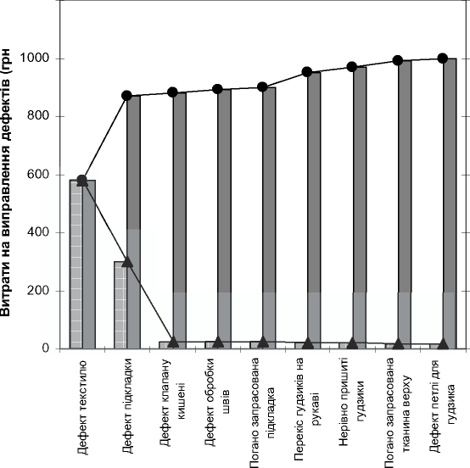

Впровадження управлінських інновацій на підприємствах

виробництва, то розраховується додатковий час на переобладнання швейних машин, пошук необхідних матеріалів, повторний контроль виробу та інше.

Відповідно до технологічної схеми розподілу праці при виробництві швейного виробу (модель V 32 - жакет жіночий оксамитовий) час, необхідний для пошиття цього виробу, складає 7446 секунд або 2 години 7 хвилин, норма випуску за зміну складає 232 вироби, кількість працівників - 60 осіб.

Враховуючи зазначені показники та здійснені нами розрахунки часу, необхідного для виправлення дефектів, виявлених на етапах міжопераційногота фінішного контролю якості жакета жіночого оксамитового (6103,41 хвилини), можна розрахувати, що один працівник повинен 12,5 днів працювати виключно для виправлення дефектів. З іншого боку, упродовж часу, необхідного для виправлення виявлених дефектів, можна пошити 49 додаткових жакетів. В грошовому вимірнику витрати, зумовлені виправленням дефектів з 1.06.2012 року по 30.06.2012 року, по одному виду виробу складають 2563,45 грн.

За результатами проведеного дослідження дефектів жакету жіночого оксамитового, виявлених на етапах міжопераційного та фінішного контролю, було визначено 6 «вузьких місць» в системі контролю якості. Це дало змогу зосередитись на найбільш проблемних операціях та обґрунтувати заходи щодо їх усунення. Результати впровадження запропонованої системи контролю, аналізу та оцінювання витрат, пов’язаних із забезпеченням та покращенням якості продукції, наведено в таблиці 7.

Таблиця 7

Результати впровадження запропонованої системи контролю, аналізу та оцінювання витрат на забезпечення та покращення якості продукції

|  |  |  |  |
| --- | --- | --- | --- |
| «Вузькі місця», визначені в результаті дослідження | Кількість дефектів до впровадження запропонованої системи контролю, аналізу та оцінювання витрат на якість (штук) | Кількість дефектів після впровадження запропонованої системи контролю, аналізу та оцінювання витрат на якість (штук) | Відхилення  абсолютне  (штук) |
| Етап міжопераційного контролю | | | |
| Перекіс ґудзиків на рукаві | 476 | 159 | 317 |
| Дефект клапану кишені | 226 | 97 | 129 |
| Нерівно пришита етикетка | 308 | 33 | 275 |
| Етап фінішного контролю | | | |
| Дефект текстилю | 15 | 2 | 13 |
| Дефект підкладки | 25 | 5 | 20 |
| Дефект клапану кишені | 14 | 3 | 11 |

Управлінські інновації 3/2013 р.

71

**В. Лєвкулич**

Особливості впровадження системи ...

Проведене дослідження дозволяє сформувати ряд висновків. На перший погляд, найефективнішим та найпростішим рішенням щодо впровадження системи контролю, аналізу та оцінювання витрат на забезпечення та покращення якості продукції було б використання автоматизованої лінії обліку руху напівфабрикатів у процесі виробництва. Однак зміни уподобань та потреб споживачів та перехід від масового виробництва однотипної продукції до виробництва ексклюзивних виробів нівелюють ефективність таких ліній, і їх використання втратило зміст на багатьох підприємствах з виробництва одягу у всьому світі.

Як показує проведене дослідження, впроваджена на ПрАТ «Ужгородська швейна фабрика» система формування, контролю, аналізу та оцінювання витрат на забезпечення та покращення якості продукції дала змогу сформувати оперативну й достовірну інформацію про витрати на якість в цілому та витрати на виправлення дефектів зокрема. Такий підхід сприяє вчасному виявленню «вузьких місць» в системі контролю якості та зосередженню уваги на проблемних операціях, які призводять до збільшення витрат в цілому. Оцінка ефективності впровадження та функціонування на підприємстві системи формування, контролю, аналізу та оцінювання витрат на забезпечення та покращення якості продукції підтвердила доцільність її впровадження на вітчизняних підприємствах з виробництва одягу.

Література

1. Deming W. E. Out of the Crisis І Walter E. Deming. - Cambridge і MIT Center for Advanced Engineering Study, 1986. - 55 p.
2. Juran J. M. Quality Control Handbook І Joseph M. Juran. - Third Edition New York і McGraw-Hill, 1979.
3. Crosby P. B. Quality is Free І P. B. Crosby. - USA і Mentor Book, 1980. - 270 p.
4. Feigenbaum A. V. Total Quality Control І Armand V. Feigenbaum. - [3 ed.]. - New York і McGraw-Hill, 1991. - P. 111.
5. Shewhart W. Economic control of Quality of Manufactured Product І W. Shewhart. - N. Y. і D. Van Nostrand Co., 1931.
6. Детмер У. Теория ограничений Гэлдратта'. Системный подход к непрерывному совершенствованию [Електронний ресурс] І У. Детмер. - Режим доступу і http:ІІdeming.ruІBooksІTeorOgrGoid.htm.
7. Гэнчаров В. В. Руководство для высшего управленческого персонала і В 3-х томах. Т. 2 І В. В. Гэнчаров. - М. і МНИИПУ, 2004. - 784 с.
8. Бєлінський П. І. Менеджмент виробництва та операцій і підруч. [для студ. вищ. навч. закл.] І Бєлінський П. I. - К. і ЦНЛ, 2005. - 623 с.

72

Управлінські інновації 3/2013 р.